РОСКОМНАДЗОР  УПРАВЛЕНИЕ ФЕДЕРАЛЬНОЙ СЛУЖБЫ  ПО НАДЗОРУ В СФЕРЕ СВЯЗИ, ИНФОРМАЦИОННЫХ ТЕХНОЛОГИЙ И МАССОВЫХ КОММУНИКАЦИЙ  ПО КУРГАНСКОЙ ОБЛАСТИ  (Управление Роскомнадзора  по Курганской области)  ул. М.Горького, 40, г. Курган, 640002  Справочная: (3522) 41 76 26; факс (3522) 41 76 03  E-mail: rsockanc45@rkn.gov.ru  13.10.2016 № 6330-02/45  На № 21-17-2016 от 05.09.2016  О способах блокировки сайтов в сети "Интернет" | Комиссия по делам несовершеннолетних и защите их прав Курганской области  ул.Пушкина, д.161, г.Курган, 640000 Е-mail: kdn@kurgan-city.ru  Департамент образования и науки Курганской области  ул.Ленина, д.35, г.Курган, 640000  E-mail:mail@hde.kurganobl.ru  Прокуратура Курганской области  Ул.Красина, д.57, г.Курган, 640000  E-mail: kurganproc@rambler.ru  (Для сведения)
Управление Федеральной службы по надзору в сфере связи, информационных технологий и массовых коммуникаций по Курганской области во исполнение Постановления межведомственной рабочей группы по вопросам профилактики безнадзорности и правонарушений несовершеннолетних от 30.08.2016 г. «Об исполнении законодательства, направленного на предупреждение суицидных проявлений в подростковой среде» разъясняет способы блокировки доступа к информации в сети "Интернет" в сфере предупреждения суицидальных проявлений среди несовершеннолетних:

Согласно п. 1 ст. 10 Закона № 149-ФЗ в Российской Федерации распространение информации осуществляется свободно при соблюдении требований, установленных законодательством Российской Федерации.
Согласно пункту 5 ст. 15 Федерального закона от 27.07.2006 № 149-ФЗ «Об информации, информационных технологиях и о защите информации» передача информации посредством использования информационно-телекоммуникационных сетей осуществляется без ограничений при условии соблюдения установленных федеральными законами требований к распространению информации и охране объектов интеллектуальной собственности. Передача информации может быть ограничена только в порядке и на условиях, которые установлены федеральными законами.
Согласно п. 1 ст. 9 Федерального закона от 27.07.2006 № 149-ФЗ «Об информации, информационных технологиях и о защите информации» предусмотрена возможность ограничения доступа к информации в целях защиты основ конституционного строя, нравственности, здоровья, прав и законных интересов других лиц, обеспечения обороны страны и безопасности государства.
В соответствии с п.2 ст.3 Закона №149-ФЗ правовое регулирование отношений, возникающих в сфере информации, информационных технологий и защиты информации, основывается на установление ограничений доступа к информации только федеральными законами.
Кроме того, действующим законодательством, Федеральным законом от 27.07.2006 № 149-ФЗ в редакции от 28.07.2012 г. "Об информации, информационных технологиях и о защите информации", а именно ст. 15.1. установлен порядок формирования и ведения единого реестра доменных имен, указателей страниц сайтов в сети "Интернет" и сетевых адресов, позволяющих идентифицировать сайты в сети "Интернет", содержащие информацию, распространение которой в Российской Федерации запрещено.
Полномочия по созданию, формированию и ведению единого реестра отнесены к компетенции Федеральной службы по надзору в сфере связи, информационных технологий и массовых коммуникаций (далее – Роскомнадзор).
Постановлением Правительства Российской Федерации от 26.10.2012 №1101 утверждены Правила создания, формирования и ведения единой автоматизированной информационной системы «Единый реестр доменных имен, указателей страниц сайтов в информационно-телекоммуникационной сети «Интернет» и сетевых адресов, позволяющих идентифицировать сайты в информационно-телекоммуникационной сети «Интернет», содержащие информацию, распространение которой в Российской Федерации запрещено» (далее - Правила).
В соответствии с Правилами, утвержденными Постановлением Правительства РФ №1101 от 26.10.2012 года (п. 5), основаниями для включения в Единый реестр являются соответствующие решения уполномоченных федеральных органов исполнительной власти:
- Федеральная служба Российской Федерации по контролю за оборотом наркотиков – в отношении распространяемой посредством сети «Интернет» информации о способах, методах разработки, изготовления и использования наркотических средств, психотропных веществ и их прекурсоров, местах приобретения таких средств, веществ и их прекурсоров, а также о способах и местах культивирования наркосодержащих растений;
- Федеральная служба по надзору в сфере защиты прав потребителей и благополучия человека – в отношении распространяемой посредством сети «Интернет» информации о способах совершения самоубийства, а также призывов к совершению самоубийства;
- Федеральная служба по надзору в сфере связи, информационных технологий и массовых коммуникации - в отношении:
материалов с порнографическими изображениями несовершеннолетних и (или) объявлений о привлечении несовершеннолетних в качестве исполнителей для участия в зрелищных мероприятиях порнографического характера, распространяемых посредством сети «Интернет»;
информации о способах, методах разработки, изготовления и использования наркотических средств, психотропных веществ и их прекурсоров, местах приобретения таких средств, веществ и их прекурсоров, о способах и местах культивирования наркосодержащих растений и о способах совершения самоубийства и призывов к совершению самоубийства, размещенной в продукции средств массовой информации, распространяемой посредством сети «Интернет»;
информации, распространяемой посредством сети «Интернет», решение о запрете к распространению которой на территории Российской Федерации принято уполномоченными органами или судом;
- Федеральная налоговая служба в отношении: распространяемой посредством сети "Интернет" информации, нарушающей требования Федерального закона "О государственном регулировании деятельности по организации и проведению азартных игр и о внесении изменений в некоторые законодательные акты Российской Федерации" и Федерального закона "О лотереях" о запрете деятельности по организации и проведению азартных игр и лотерей с использованием сети "Интернет" и иных средств связи.
- Вступившее в законную силу решение суда о признании информации, распространяемой посредством сети «Интернет» запрещенной информацией.
в частности в отношении распространяемой посредством сети "Интернет" информации о способах совершения самоубийства, а также призывов к совершению самоубийства на основании решения Федеральной службы по надзору в сфере защиты прав потребителей и благополучия человека или суда.

Таким образом, при обнаружении в сети «Интернет» запрещенной (вредной) информации, необходимо обратиться в соответствующие уполномоченные федеральные органы исполнительной власти, для принятия решения, на основании которого Роскомнадзор, выполняя функцию администратора, вносит соответствующие записи в Единый реестр.

Согласно п. 6 Правил Федеральная служба по надзору в сфере связи, информационных технологий и массовых коммуникаций размещает на своем официальном сайте в сети «Интернет» в электронном виде форму для приема обращений органов государственной власти и органов местного самоуправления, а также юридических лиц, индивидуальных предпринимателей, общественных объединений и иных некоммерческих организаций, а также граждан о наличии на страницах сайтов в сети «Интернет» запрещенной информации и для взаимодействия с указанными органами власти, физическими и юридическими лицами в рамках деятельности по оформлению и ведению единого реестра.

Указанная форма для приёма обращений размещена по адресу: http://eais.rkn.gov.ru/feedback/ в разделе «Прием сообщений».

Сообщить о конкретных ссылках на сайты в сети «Интернет», содержащие, по Вашему мнению, информацию, подпадающую под основания, указанные в пункте 5 Правил № 1101, можно, заполнив вышеуказанную форму:

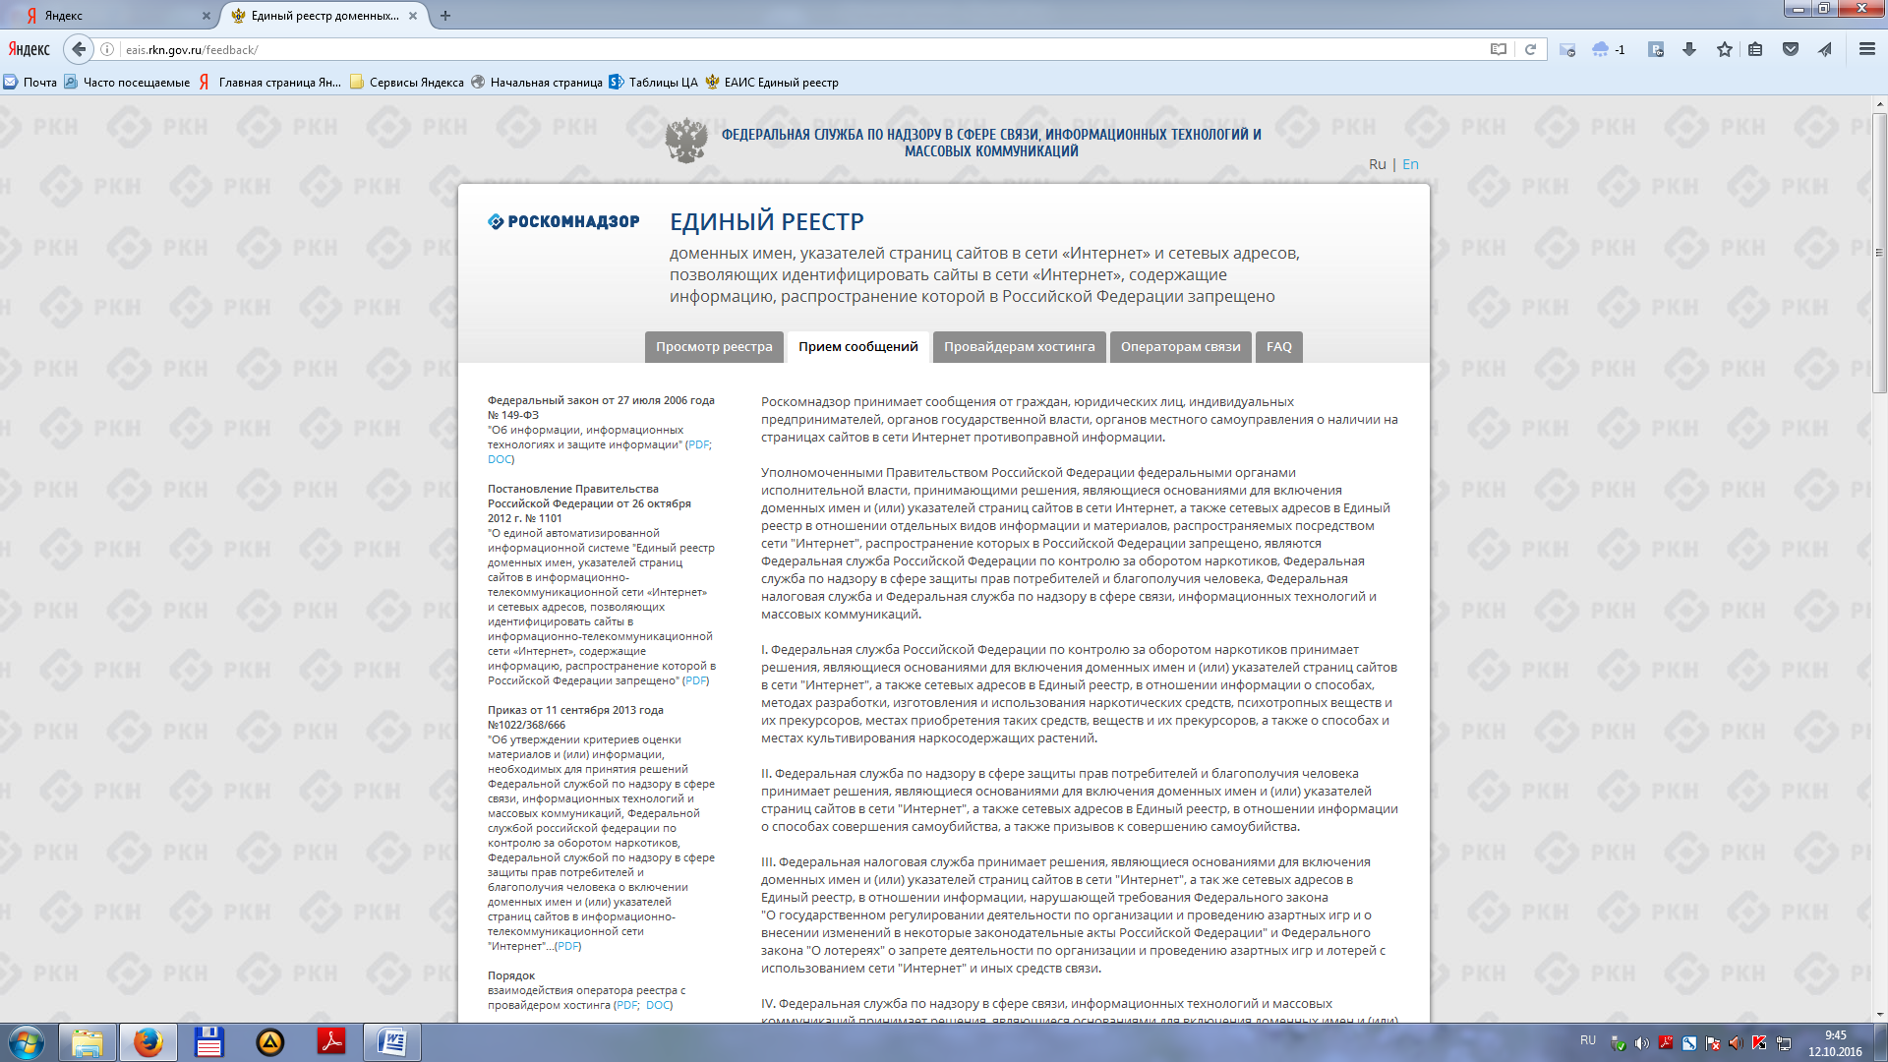
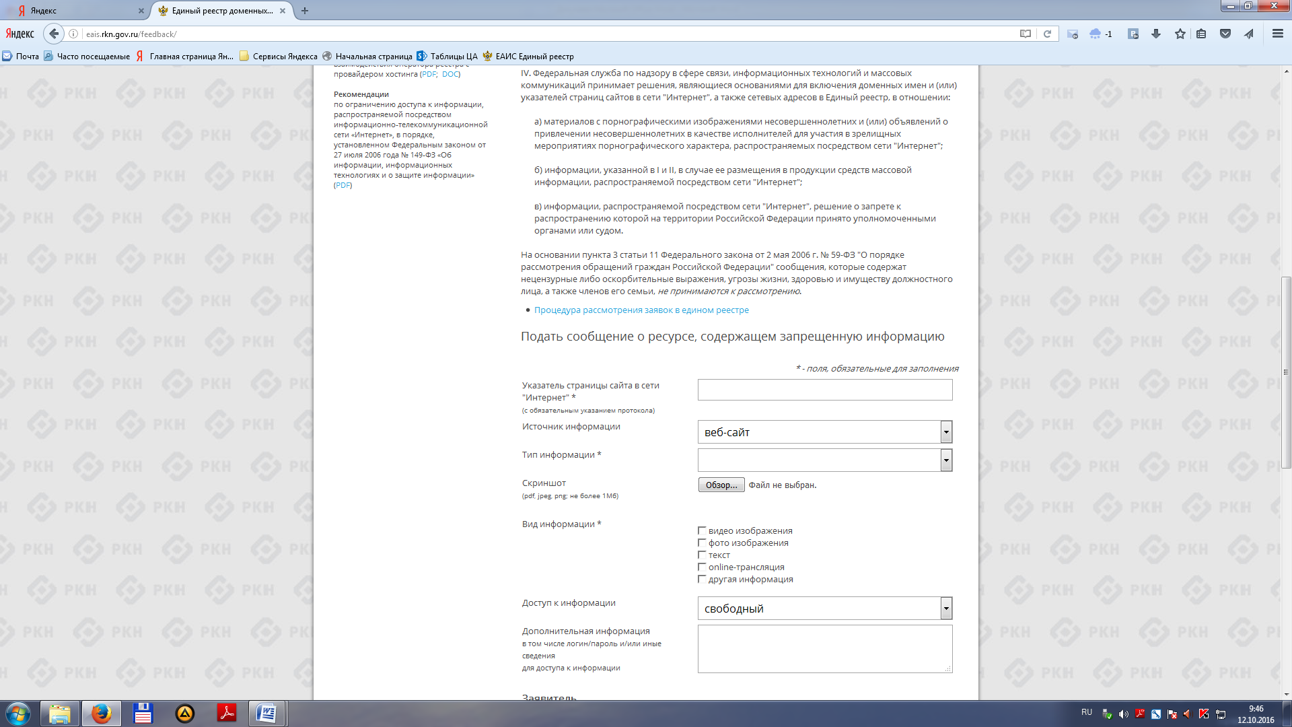

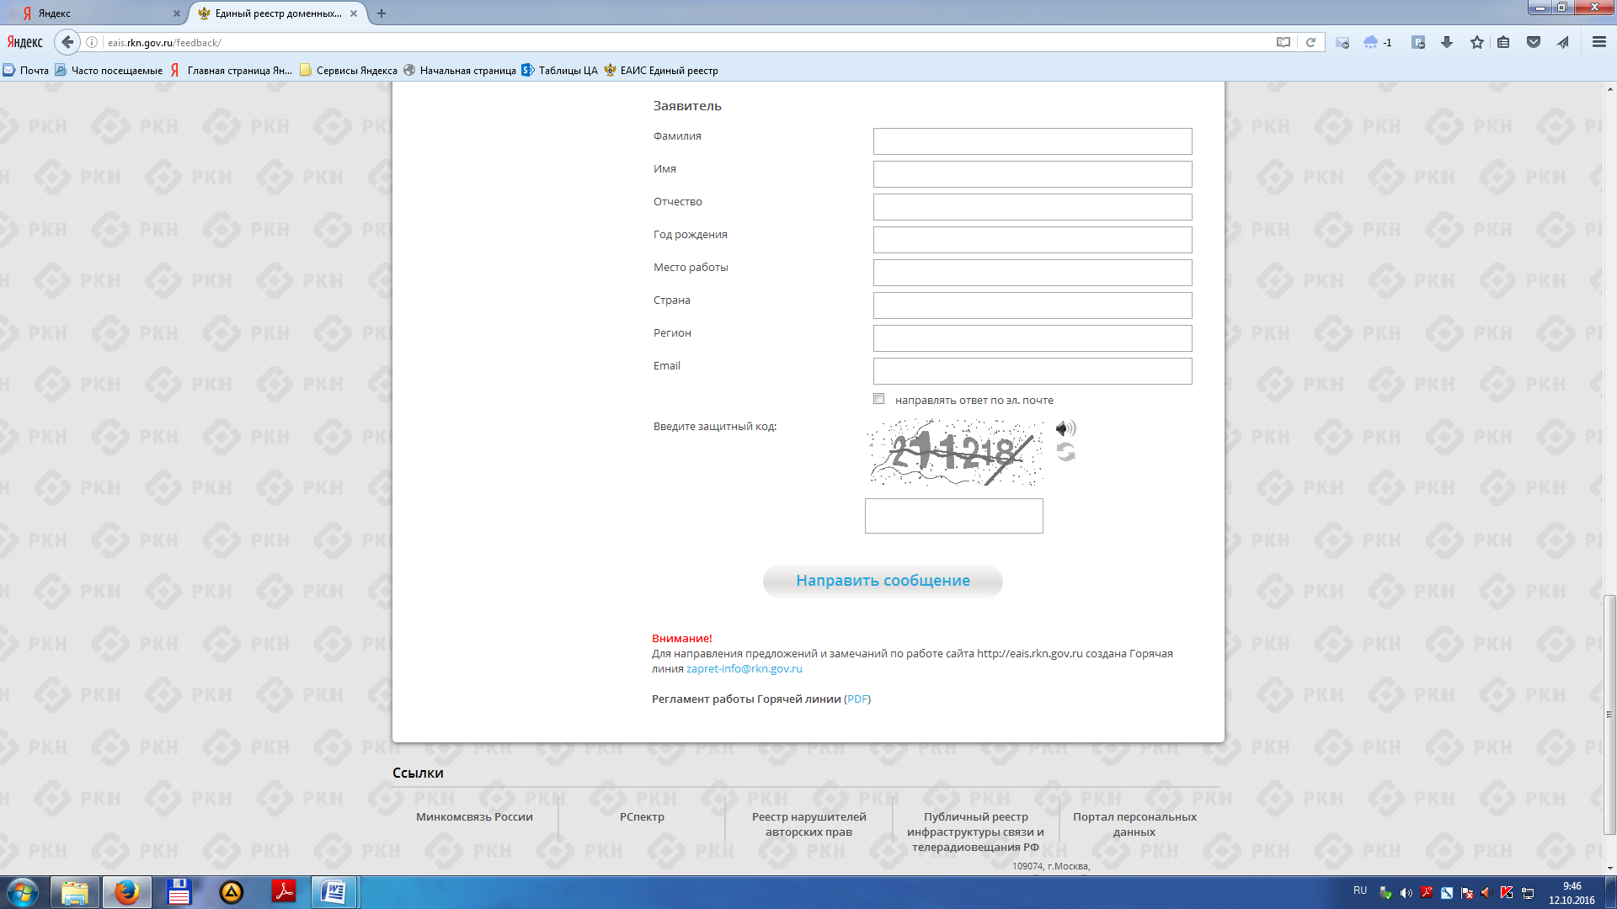

В случае признания информации запрещенной к распространению, доступ к ней будет ограничен в установленном порядке.

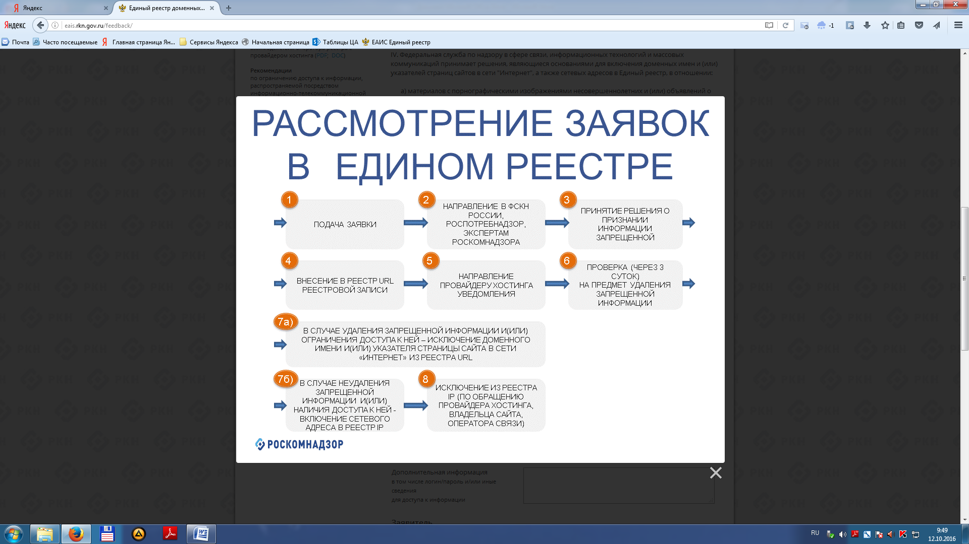

С уважением,

Руководитель | Визуализация ЭП  Документ подписан электронной подписью в системе электронного документооборота Роскомнадзора  СВЕДЕНИЯ О СЕРТИФИКАТЕ ЭП  Кому выдан: Управление Роскомнадзора по Курганской области  Серийный№: 442816428857612981869340  Кем выдан: ООО Русь-Телеком (УЦ РТ2)  Срок действия 01.02.2016 - 01.02.2017 | Е. А. Овчинникова
Исполнитель: Жевлакова Ю. М.
Тел.: (3522) 421673

